**Русская культура XI - XIX веков.**

**Учитель истории и МХК: Дерюгина Г.В.**

***Цель урока***:повторение пройденного за год материала.

***Оборудование***: папки с заданиями, проектор, ноутбук.

*Класс делится на 3 команды .*

***Ход урока***:

*Слова учителя*: Здравствуйте. Тема нашего урока Русская культура XI-XIX веков, цель нашего урока: повторение пройденного за год материала и подготовка к переводному экзамену.

Наш урок будет проходить в виде игры. В ходе урока вы поучаствуете в 5 конкурсах.

*Первое задание*: придумать название и девиз команды, которое будет связано с искусством! Например, «Художники», а девиз – «Мы рисуем лучше всех, ждет сегодня нас успех».

Молодцы и у нас 3 команды

1.

2.

3.

*Конкурс «Разминка»*. Ребята, я по очереди задаю вопрос каждой команде, каждый правильный ответ оценивается в 1 балл. В случае, если ответ неверен, ход переходит к следующей команде.

1. Мастера русского скульптурного портрета? *(Ф. Шубин, Э. Фальконе, М. Козловский).*
2. Какому архитектурному стилю свойственны: симметричная композиция, строгое декоративное убранство, четкая планировка здания, обращение к античному зодчеству? *(Классицизм)*
3. Назовите 3 типа скрепления бревен русской избы? (*в реж, в лапу, в обло*).
4. В 996 году на Руси была выстроена первая каменная постройка, это... *(Церковь успения Богоматери).*
5. Назовите 3 вида византийского храма? *(базилика, центрический, крестово-купольный).*
6. Что такое икона? *(Священное изображение, которое показывает события библейской и церковной истории называется).*
7. Какие иконописные школы вы знаете?? *(Владимиро-суздальская, псковская, московская, ярославская, новгородская, киевская).*
8. Назовите виды портретов по повороту головы? *(профиль, анфас, в пол оборота, с затылка).*
9. Из какой иконописной школы мастера русской иконописи переняли сложившиеся традиции? *(Из греко-византийской иконописи).*

*Слова учителя*: Молодцы! (*Баллы за каждый правильный ответ выставляются в сводную таблицу, начерченную на доске*).

## *Слова учителя*: Немножечко размялись, а теперь командное задание: на каждом столе лежит конверт с цифрой 1, берем его. В этом задание нужно провести соответствие между названием и значением портрета, значениями цветов в русской иконописи, [символикой, количеством православных куполов](http://larmail.livejournal.com/1094.html). Та команда, которая быстрей остальных верно справиться с заданием, получит 1 бал.

А теперь смотрим правильный ответ (*слайд 3,4,5*).

*Конкурс «Художник и картина»*. Теперь берем конверт № 2, в каждом конверте вы найдете фамилию художника, вам надо будет отобрать все картины, которые написал именно этот художник – это задание тоже на быстроту, но будьте внимательны это очень сложное задание.

А теперь смотрим правильный ответ .

# слайд 6: Кипренский Орест Адамович – портрет Шевальбе, портрет Давыдова, портрет Хвостовой, читатели в Неаполе, портрет Жуковского и Автопортрет.

слайд 7: **Левицкий Дмитрий Григорьевич** – портрет архитектора Кокоринова, портрет Алымовой, портрет Хрущовой и Хованской, портрет Воронцовой, портрет Ланского и Портрет Екатерины2 законодательницы...

# слайд 8: Венецианов Алексей Гаврилович – портрет Карамзина, портрет Жены художника Марфы ...., девушка с гормошкой, гадание, Захарка, спящий постушок.

*Конкурс капитанов:*Молодцы! А теперь капитаны команд объяснят, почему они выбрали именно эти картины! За правильное рассуждение дополнительный бал!

Все капитаны молодцы, а теперь мы проверим, насколько вы разбираетесь в архитектурной ордерной системе: капитаны берут в руки мелки, зарисовывают

1. - дорический ордер,
2. - ионический,
3. - коринфский.

А теперь смотрим правильный ответ.

Молодцы капитаны, а теперь расскажите отличительные особенности своей системы ордеров.

Капитаны принесли вам баллы, и снова у вас командное задание возьмите конверт с № 3 и тут вам надо соотнести название части храма с его значением.

А теперь смотрим правильный ответ: слайд 12

***Рефлексия***: Ребята, перед вами на столе лежат цветные смайлики – красные, жёлтые, зелёные. Выберите красный смайлик, если урок вам не понравился, жёлтый, если вам периодически не было интересно на уроке, зелёный – если урок понравился. Спасибо.

***Подведём итоги***.

***Д.З.*** на слайде! До свидание!

|  |  |  |
| --- | --- | --- |
| приложение  конверт 1 | | |
| “портрет-демонстрация” |  | где самым значимым становится лицо человека, и где ярче всего проявляется его индивидуальность |
| “портрет-поза” | где личность полностью заслоняет индивидуальность |
| “портрет-жест” | служивший украшением личных покоев |
| “портрет-выражение” | где личность выступает как набор деталей костюма и аксессуаров |

|  |  |  |
| --- | --- | --- |
| белый |  | цвет божественного и императорского достоинства |
| зеленый | цвет карающего и очищающего пламени и цвет крови |
| пурпур | символ божественного света, чистоты |
| красный | цвет земли, юности и цветения |

|  |  |  |
| --- | --- | --- |
| 1 |  | Христос и 12 Апостолов |
| 3 | Единость Бога |
| 5 | Иисус и четырех евангелистов |
| 7 | символизирующее количество лет земной жизни Христа Спасителя |
| 9 | Количество ангельских чинов |
| 13 | Церковные таинства |
| 33 | Святая троица |

Приложение

2 конверт

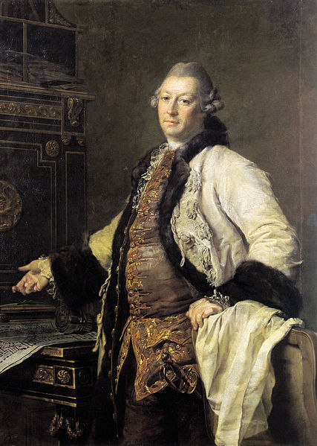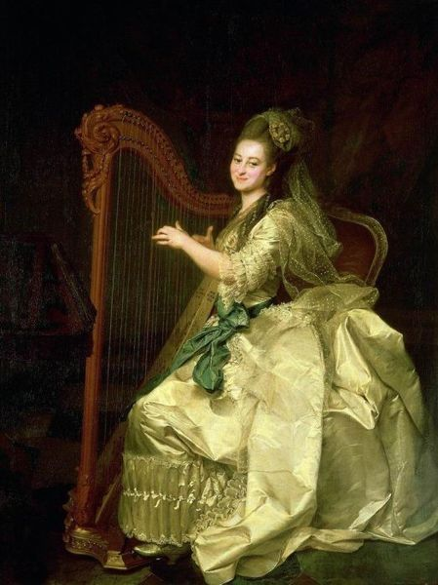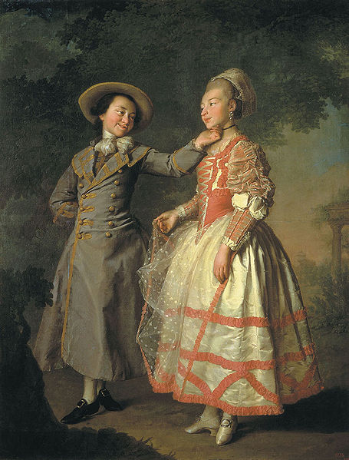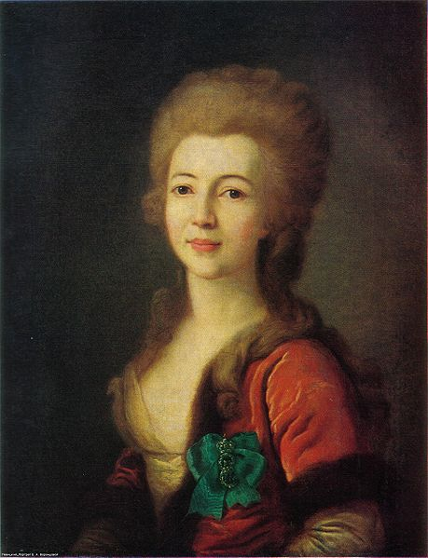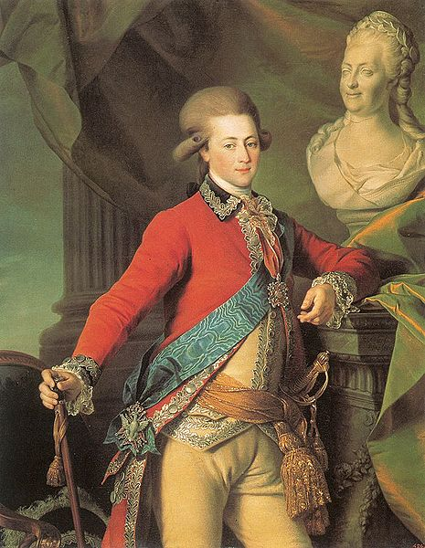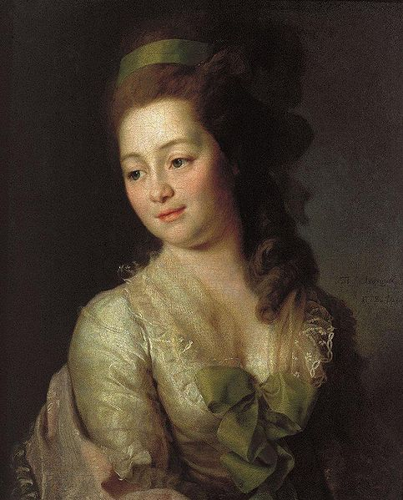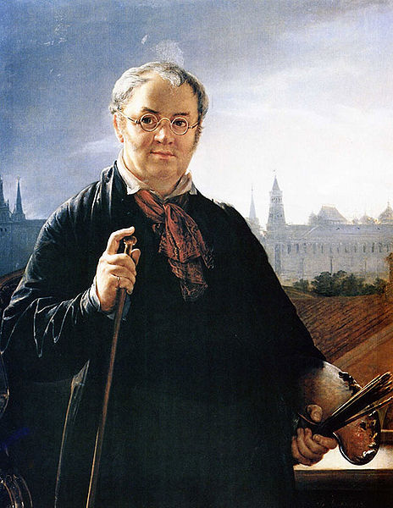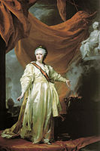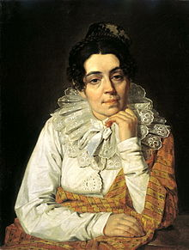

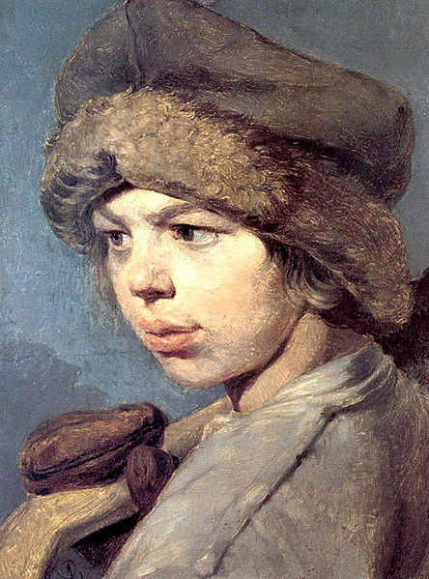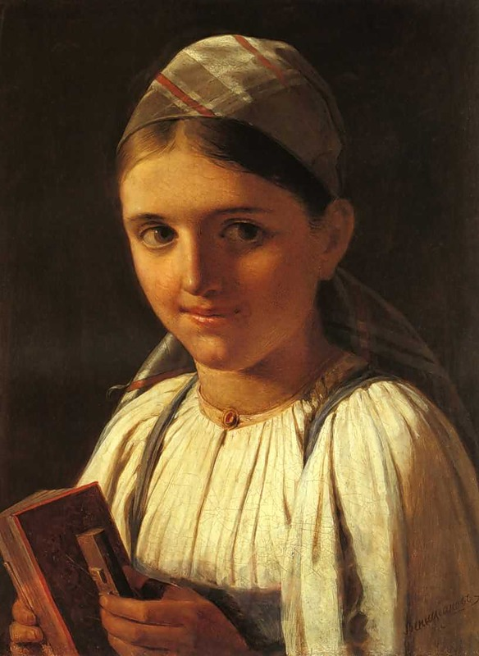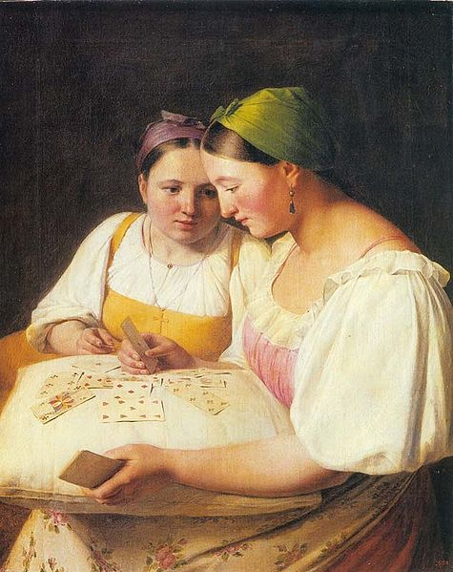  
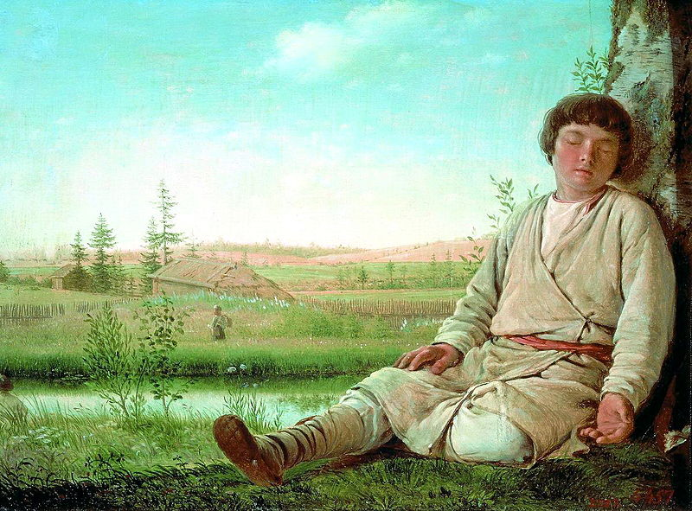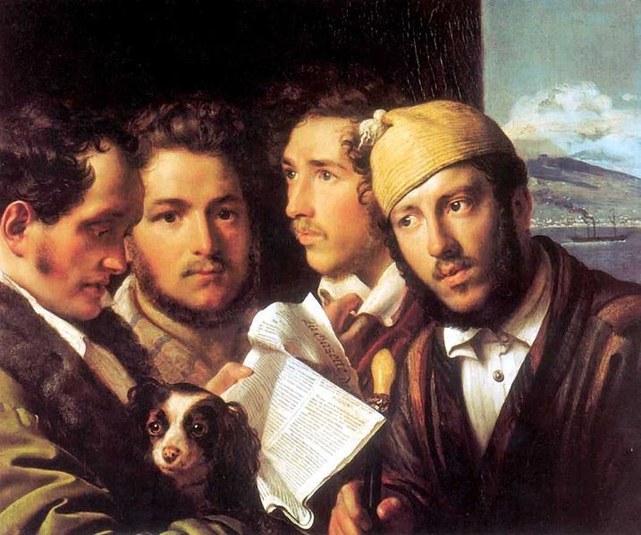  
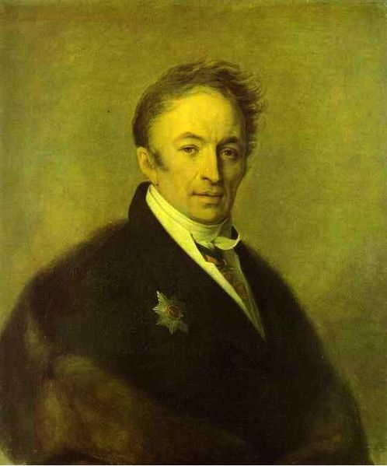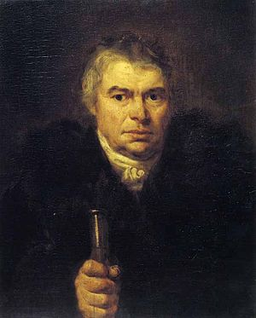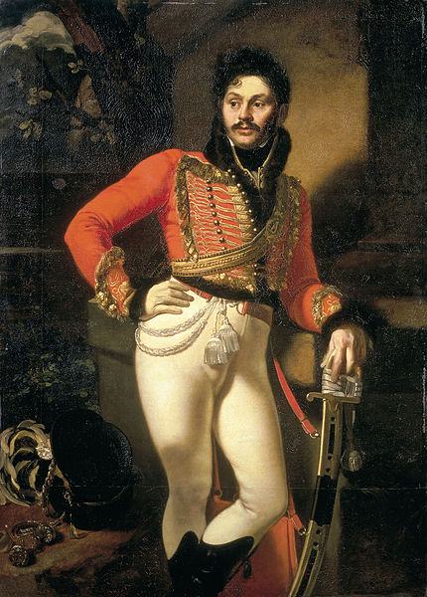

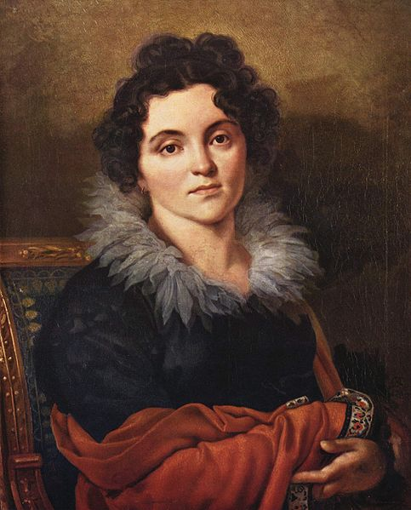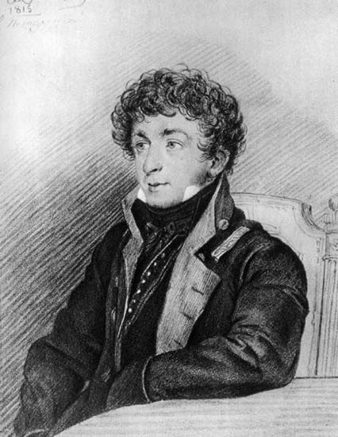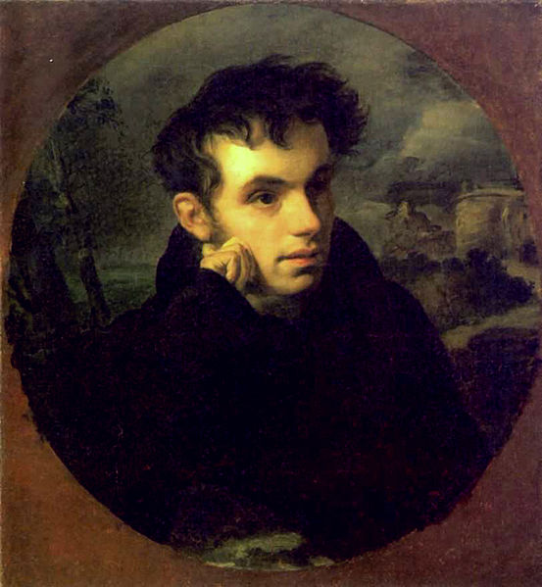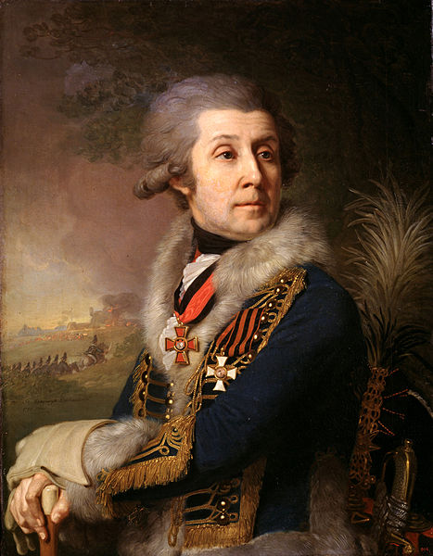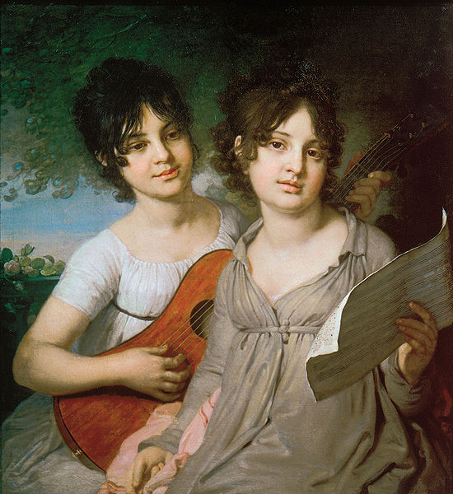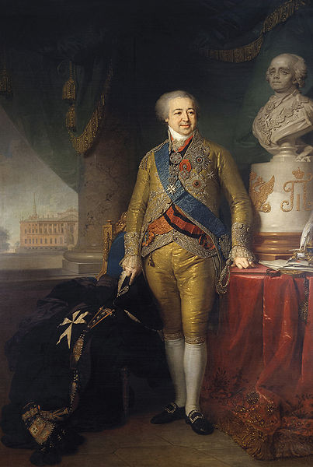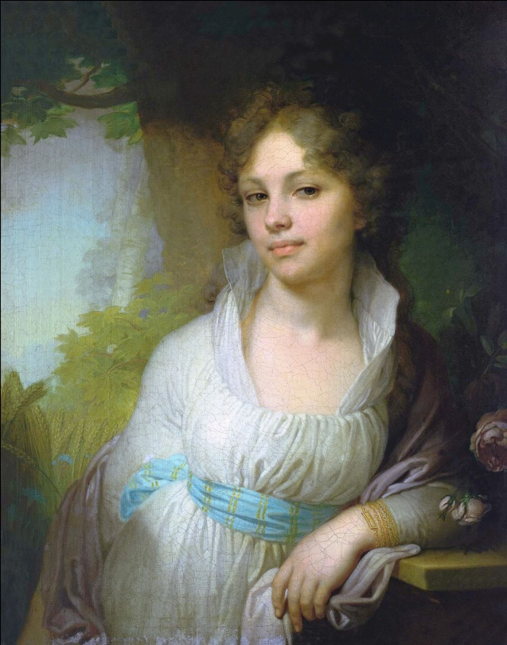

Алексей Гаврилович Венецианов

# Дмитрий Григорьевич Левицкий

# Орест Адамович Кипренский

Приложение Конверт 3

|  |  |
| --- | --- |
| **престол** |  |
| **горнее место** |  |
| **жертвенник** |  |
| **солея** |  |

|  |  |
| --- | --- |
| **особо освященный стол, на котором во время службы символически присутствует сам Христос** |  |
| **возвышенное место за престолом, считающееся самым святым местом в алтаре, на котором ставится большой семисвечник и запрестольный крест** |  |
| **стол, расположенный у северной стены алтаря, на котором все приготовлено для основного таинства христианской церкви — причастия** |  |
| **часть алтаря перед иконостасом с амвоном посередине для произнесения самых значительных слов во время службы и клиросами для певчих по бокам** |  |